Cartes de propriétés
Fiche 2a

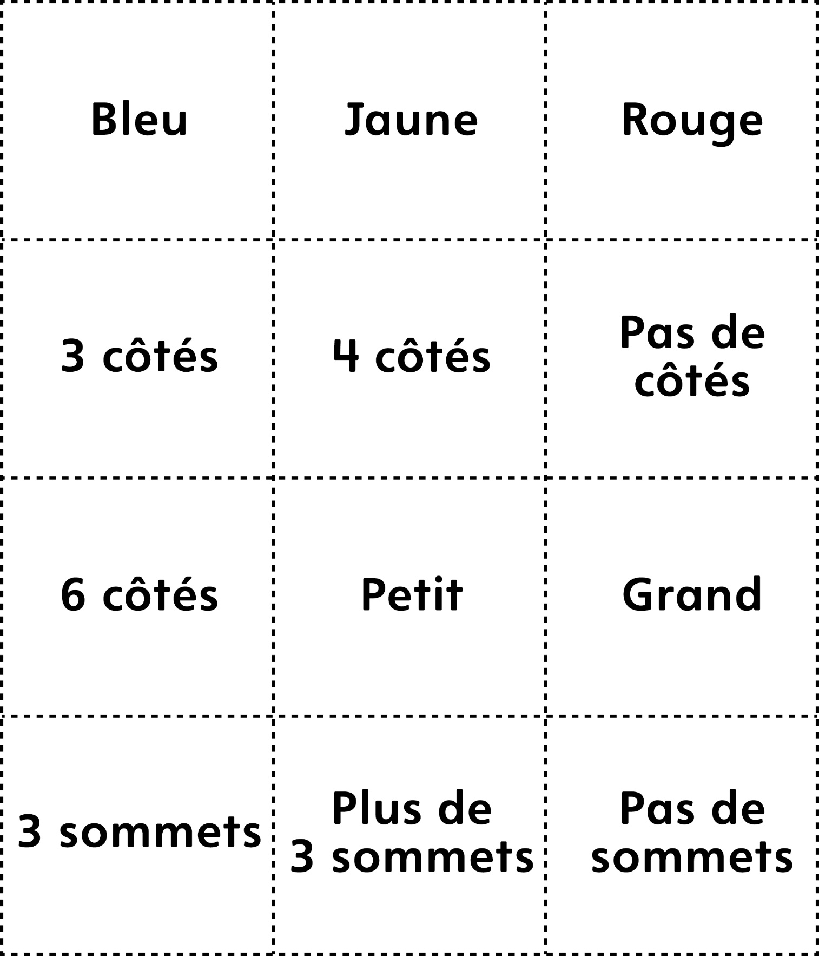

Cartes de propriétés
(pour Enrichissement pour classe combinée)
Fiche 2b

